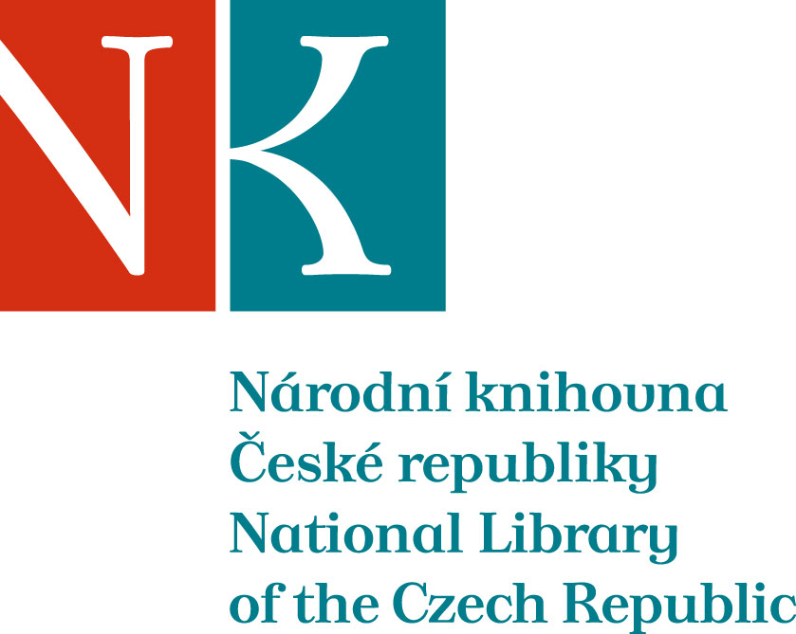

Zpráva ze zahraniční služební cesty

Jméno a příjmení účastníka cesty | PhDr. Jan Sobotka  Mgr. Tereza Paličková
Pracoviště – dle organizační struktury | 1.5.1 HHF/ORST
Pracoviště – zařazení | ORST
Důvod cesty | Studijní pobyt v Oesterreichische Nationalbibliothek
Místo – město | Vídeň
Místo – země | Rakousko
Datum (od-do) | 24.11.-27.11. 2014
Podrobný časový harmonogram | 24.10. cesta z Prahy do Vídně, ubytování  25.10. - 26.10. Österreichische Nationalbibliothek, odd. rukopisů a starých tisků a oddělení kartografie  27.10. přesun z Vídně do Prahy
Spolucestující z NK
Finanční zajištění | VaV položka 0134
Cíle cesty | Navazující studijní pobyt v rámci institucionálního výzkumu, oblast 6., priorita 6.2. „Rekonstrukce Czernínské rodové knihovny se zaměřením na identifikaci rukopisů a tisků této provenience"  a priorita 6.3. „Sbírka map pocházející z pražské lobkowiczké knihovny“
Plnění cílů cesty (konkrétně) | Pokračování v rešerši ve fondu starých tisků v oddělení Sammlung von Handschriften und alten Drucken a sekundární literatuře v oddělení a v univerzálním fondu v Hauptgebäude.  Studium bohemikálních map a sekundární literatury ve fondu oddělení Kartensammlung. Objednávka kopií vybraných map.
Program a další podrobnější informace | ---
Přivezené materiály | ---
Datum předložení zprávy | 3.12.2014
Podpis předkladatele zprávy | Tereza Paličková  Jan Sobotka
Podpis nadřízeného
Vloženo na Intranet
Přijato v mezinárodním oddělení

